**Советы родителям будущих первоклассников**

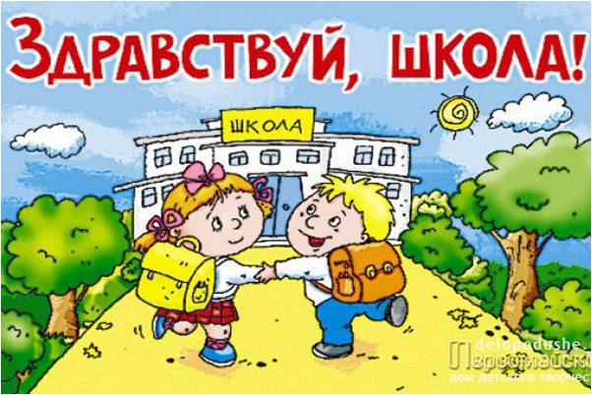

**Совет 1**. Помните, что вы выбираете школу не для себя, а для вашего ребенка, поэтому попробуйте учесть все факторы, которые могут осложнить его обучение.

**Совет 2.** Обязательно познакомьтесь со школой, условиями обучения, педагогами.

**Совет 3.** Выясните, по какой программе будет учиться ваш ребенок, какая будет у него нагрузка (сколько уроков в день, есть ли дополнительные занятия).

**Совет 4**. Узнайте, когда начинаются занятия, и рассчитайте, сколько времени необходимо на дорогу в школу. Добавьте еще час на утренние процедуры и завтрак - не придется ли вставать слишком рано?

**Совет 5.** Постарайтесь познакомиться и побеседовать с будущей учительницей вашего ребенка.

**Совет 6.** Уточните, в какое время ребенок будет возвращаться домой из школы. Это необходимо, если вы планируете какие-либо дополнительные занятия (секции, музыкальная школа, кружки).

**Совет 7.** Подготовьте место для занятий ребенка дома.

**Совет 8**. Не настраивайте ребенка только на успех, но и не запугивайте неудачами.

**Совет 9**. Помните, что адаптация к школе не простой процесс и происходит совсем не быстро. Первые месяцы могут быть очень сложными. Хорошо, если в этот период привыкания к школе кто-то из взрослых будет рядом с ребенком.

**Совет 10.** Не относитесь к первым неудачам ребенка как к краху всех ваших надежд. Помните: ему очень необходима ваша вера в него, умная помощь и поддержка.